**Sơ đồ luồng dữ liệu tổng quát cho yêu cầu QuanLyHoaDon**

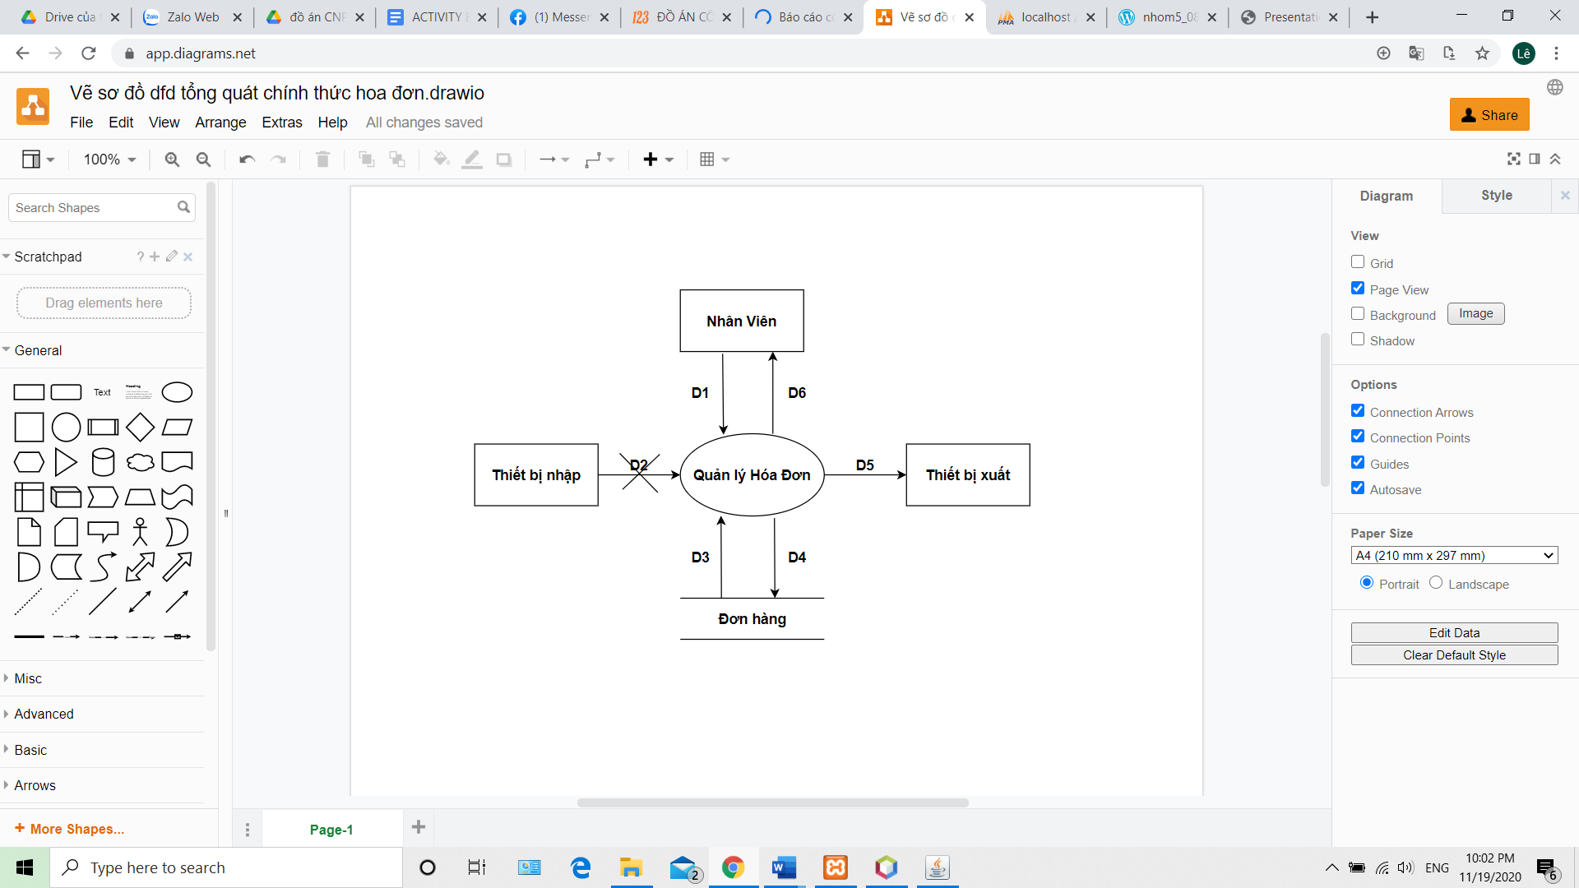

Ý nghĩa luồng dữ liệu:

* **D1**: Mã hóa đơn, Mã khách hàng; ngày lập hoặc mức giá ( Để tìm kiếm một hóa đơn ).
* **D2**: Không có.
* **D3**: Thông tin về hóa đơn được yêu cầu hợp lệ. Bao gồm: mã hóa đơn, mã khách hàng, ngày lập hóa đơn và tổng tiền.
* D6:
  + **D3** ( Dữ liệu giống D3 ).
  + Kết quả thành công/thất bại.
* **D4**: Dữ liệu thay đổi cần lưu trữ ( Bao gồm các thông tin về khách hàng, ngày lập và tổng tiền cần được chỉnh sửa ).
* **D5**: Xét duyệt, kết xuất hóa đơn ( Dữ liệu giống D4 ).

Xử lý yêu cầu:

* Tiếp nhận thông tin từ **D1**.
* Đọc **D3** để lấy thông tin về hóa đơn được yêu cầu thông qua **D1**.
* Hiển thị **D6** (Các danh mục trong hóa đơn như: mã hóa đơn, mã khách hàng, ngày lập hóa đơn và tổng tiền ).
* Lưu lại các thông tin của **D4** về hóa đơn sau khi thay đổi so với **D6** và kết xuất **D5** ( Nếu cần thiết ).

Ghi chú:

* **D1** không nhất thiết phải chứa toàn bộ thông tin trong biểu mẫu liên quan.
* **D3** bắt buộc phải trùng với **D1**.
* **D6** bắt buộc phải trùng với **D3**.
* **D4** không nhất thiết phải trùng với **D3** và **D6**.
* **D5** bắt buộc phải trùng với **D4**.

**Sơ đồ luồng dữ liệu tổng quát cho yêu cầu ChiTietHoaDon**

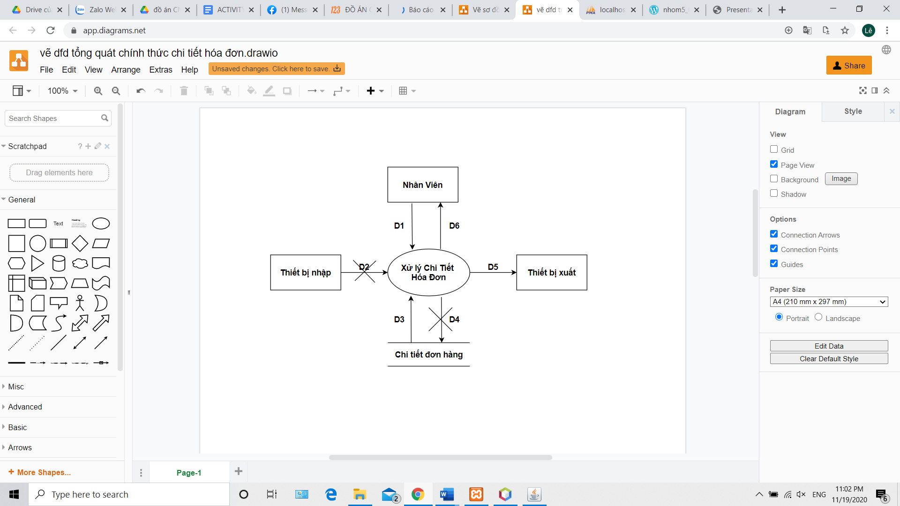

Ý nghĩa luồng dữ liệu:

* **D1**: Mã hóa đơn ( Để tìm kiếm thông tin chi tiết của một hóa đơn ).
* **D2**: Không có.
* **D3**: Thông tin về chi tiết về các sản phẩm của hóa đơn được yêu cầu ( Bao gồm: mã sản phẩm, tên sản phẩm, số lương, thành tiền, tình trạng đơn hàng của từng sản phẩm đã mua ).
* **D6**:
  + **D3** ( Dữ liệu giống **D3** ).
  + Kết quả thành công/thất bại.
* **D4**: Không có (Không cần thiết lưu trữ lại ).
* **D5**:Kết xuất chi tiết hóa đơn ( Dữ liệu giống **D6** ).

Xử lý yêu cầu:

* Tiếp nhận thông tin từ **D1**.
* Đọc **D3** để lấy thông tin về chi tiết hóa đơn được yêu cầu thông qua **D1**.
* Hiển thị **D6** (Gồm các danh mục như: mã sản phẩm, tên sản phẩm, số lượng, thành tiền, tình trạng đơn hàng ) .
* Kết xuất **D5** ( Nếu cần thiết ).

Ghi chú:

* **D1** bắt buộc phải trùng với biểu mẫu liên quan.
* **D3** bắt buộc phải trùng với **D1**.
* **D6** bắt buộc phải trùng với **D3**.
* **D5** bắt buộc phải trùng với **D6**.